Міністерство освіти і науки України

Відокремлений структурний підрозділ
«Уманський фаховий коледж технологій та бізнесу
Уманського національного університету»

Циклова комісія комп’ютерних дисциплін

ЗВІТ-ЩОДЕННИК

ПРО ПРОХОДЖЕННЯ ПЕРЕДДИПЛОМНОЇ ПРАКТИКИ
ЗІ СПЕЦІАЛЬНОСТІ
121 «ІНЖЕНЕРІЯ ПРОГРАМНОГО ЗАБЕЗПЕЧЕННЯ»
Студента групи П 48

Сидоренка Степана Степановича

Умань

ЩОДЕННИК
ПРОХОДЖЕННЯ ПЕРЕДДИПЛОМНОЇ ПРАКТИКИ

Дата | Об’єкт  проходження практики | Короткий зміст виконаної роботи | Зауваження і оцінка керівника  практики
1 | 2 | 3 | 4
04.05.2026 | ТОВ «Цифрові технології» | Прибуття на місце практики. Ознайомлення зі структурою організації. Інструктаж з техніки безпеки та охорони праці при роботі з ПК.
05.05.2026 | ТОВ «Цифрові технології» | Дослідження поточного стану інформаційних технологій установи. Визначення вимог організації до електронних ресурсів.
06.05.2026 | ТОВ «Цифрові технології» | Аналіз предметної області кваліфікаційної роботи. Вивчення актуальності створення інтерактивного додатку для вивчення мов.
07.05.2026 | ТОВ «Цифрові технології» | Дослідження сучасних методик онлайн-навчання та визначення вимог цільової аудиторії майбутнього вебдодатка.
08.05.2026 | ТОВ «Цифрові технології» | Проведення порівняльного огляду існуючих аналогів на ринку (Duolingo, Quizlet). Виявлення їх переваг та недоліків.
11.05.2026 | ТОВ «Цифрові технології» | Обґрунтування вибору технологічного стека (HTML5, CSS3, JavaScript). Постановка задач і функціональних вимог до розробки.
12.05.2026 | ТОВ «Цифрові технології» | Проєктування логічної структури даних додатка. Опис концептуальної моделі та структури масиву об'єктів learningModule.
13.05.2026 | ТОВ «Цифрові технології» | Розробка моделі станів інтерфейсу для перемикання між вікнами карток, завдань та фінальних результатів.
14.05.2026 | ТОВ «Цифрові технології» | Побудова детальної блок-схеми алгоритму управління станами додатка та перевірки відповідей користувача.
15.05.2026 | ТОВ «Цифрові технології» | Початок розробки програмного продукту. Створення базової структури та семантичної розмітки файлу за допомогою HTML5.
18.05.2026 | ТОВ «Цифрові технології» | Стилізація інтерфейсу користувача засобами CSS3. Налаштування адаптивної сітки (Flexbox) для ПК та смартфонів.
19.05.2026 | ТОВ «Цифрові технології» | Реалізація візуального 3D-ефекту перевертання флеш-карток та написання логіки перемикання слів у режимі теорії.
20.05.2026 | ТОВ «Цифрові технології» | Інтеграція модуля синтезу мовлення за допомогою Web Speech API для додавання голосового озвучування англійських слів.
21.05.2026 | ТОВ «Цифрові технології» | Розробка логіки обробки першого типу завдань — тестових питань з вибором варіанта відповіді (тип "select").
22.05.2026 | ТОВ «Цифрові технології» | Розробка логіки обробки другого типу завдань — перевірки правопису з ручним введенням тексту у поле (тип "input").
25.05.2026 | ТОВ «Цифрові технології» | Реалізація інтерактивного конструктора речень з динамічним пулом слів. Написання алгоритму перевірки масивів за допомогою JSON.
26.05.2026 | ТОВ «Цифрові технології» | Програмна реалізація модулів гейміфікації (підрахунок балів досвіду XP та динамічне заповнення шкали прогрес-бару).
27.05.2026 | ТОВ «Цифрові технології» | Проведення комплексного функціонального та кросбраузерного тестування додатка. Виправлення виявлених помилок.
28.05.2026 | ТОВ «Цифрові технології» | Узагальнення результатів практики. Систематизація графічних матеріалів та оформлення фінального звіту і щоденника.
29.05.2026 | ТОВ «Цифрові технології» | Завершення оформлення звіту та підготовка підсумкових висновків.

ВСТУП

Переддипломна практика є важливим етапом підготовки майбутніх спеціалістів у сфері інформаційних технологій. Вона сприяє закріпленню теоретичних знань, отриманих у процесі навчання, набуттю практичного досвіду роботи в реальних умовах та збору матеріалів, необхідних для підготовки кваліфікаційної роботи.
Місцем проходження практики стало ТОВ «Цифрові технології», діяльність якого пов’язана із застосуванням сучасних інформаційних технологій, програмного забезпечення та електронних засобів комунікації.
Основною метою переддипломної практики є вдосконалення та закріплення практичних умінь у галузі веброзробки, виконання системного аналізу предметної області, а також проєктування й розробка програмного продукту — інтерактивного вебдодатка для вивчення іноземної мови.
Для досягнення поставленої мети протягом практики необхідно було вирішити такі завдання:
- Ознайомитися з діяльністю, структурою та технічним забезпеченням бази практики ТОВ «Цифрові технології», пройти інструктаж з техніки безпеки.
- Провести детальний аналіз предметної області, дослідити актуальність створення електронних засобів навчання та визначити вимоги цільової аудиторії.
- Проаналізувати наявні аналоги на ринку освітніх технологій (Duolingo, Memrise, Quizlet), виявити їхні переваги та недоліки.
- Обґрунтувати вибір технологічного стека та сформулювати чітку постановку задачі на розробку.
- Спроектувати логічну структуру даних, алгоритми перемикання екранів та спростити схему взаємодії користувача з інтерфейсом.
- Програмно реалізувати вебдодаток «SmartLang Engine» за допомогою сучасного нативного стека вебтехнологій (HTML5, CSS3, JavaScript).
- Провести комплексне функціональне та кросбраузерне тестування розробленого продукту, усунути виявлені помилки та підсумувати результати практики.

- Ознайомлення з базою практики. Інструктаж з техніки безпеки та охорони праці

Проходження переддипломної практики розпочалося з офіційного ознайомлення з діяльністю ТОВ «Цифрові технології», яке виступило об'єктом дослідження. Організація функціонує за адресою: м. Київ, вулиця Хрещатик, 10 офіс 25 з 25 кваліфікованими співробітниками. Основний вектор діяльності є розробка програмного забезпечення або веб-сервісів; створення та підтримка IT-інфраструктури; впровадження цифрових рішень для бізнесу (автоматизація, CRM/ERP системи); обробка та захист даних; іноді - продаж або обслуговування комп’ютерної техніки.
Під час ознайомчого етапу було детально вивчено організаційну структуру установи, ключові напрями її функціонування та стек інформаційних технологій, що забезпечують щоденні робочі процеси. Це дозволило глибоко проаналізувати предметну область та дослідити наявні паттерни взаємодії кінцевих користувачів із цифровими та електронними ресурсами організації.
Перед безпосереднім виконанням практичних завдань було пройдено обов'язковий інструктаж з техніки безпеки, охорони праці та виробничої санітарії. Відбулося ознайомлення з правилами внутрішнього трудового розпорядку, регламентом безпечної експлуатації обчислювальної техніки та базовими протоколами захисту персональних даних. Отримані знання забезпечили створення безпечних умов для розробки та дозволили уникнути порушень інформаційного та трудового режимів.

- Аналіз предметної області кваліфікаційної роботи

Наступним етапом стало проведення комплексного системного аналізу предметної області, що є фундаментальною умовою для успішного проєктування програмного забезпечення. Тематикою кваліфікаційної роботи визначено розробку інтерактивного вебдодатка для вивчення іноземної мови. Дослідження актуальності підтвердило, що стрімкий розвиток методів дистанційної освіти та концепції Self-Directed Learning (самонавчання) провокує високий попит на легковагові цифрові інструменти, які роблять процес засвоєння лексичного матеріалу гнучким та доступним.
У ході аналізу було досліджено методологічні заспекти лінгвістичної освіти. Було визначено, що традиційне статичне викладання є малоефективним, натомість комбінація візуального сприйняття (інтерactive флеш-картки), аудіосупроводу (аудіолінгвальний метод) та безпосереднього конструювання мовних конструкцій суттєво підвищує рівень засвоєння знань. Цільовою аудиторією майбутнього продукту визначено школярів, студентів та дорослих, які потребують інтенсивної когнітивної практики.
В результаті аналізу було сформовано перелік ключових вимог до системи: забезпечення високого рівня інтерактивності, динамічна зміна типів вправ в межах одного сеансу, автоматичний контроль та візуалізація прогресу користувача через елементи гейміфікації (система балів досвіду XP). На основі аналізу бізнес-процесів вивчення мови було побудовано функціональні профілі користувачів та формалізовано їхні вимоги до майбутнього програмного інтерфейсу.

- Огляд існуючих програмних рішень, інформаційних систем та підбір програмного забезпечення

Для обґрунтування інженерних та архітектурних рішень було проведено аналітичний огляд лідерів індустрії у сфері EdTech (освітніх технологій), зокрема Duolingo, Memrise та Quizlet. Зазначені платформи демонструють високу ефективність завдяки використанню різноформатних вправ: від інтервального повторення картками до мовних квізів та відеоуроків.
Аналіз переваг та недоліків (SWOT-аналіз) показав, що сильні сторони аналогів полягають у глибокій гейміфікації та наявності розгалуженої статистики. Водночас їхніми недоліками є надмірна перевантаженість інтерфейсів, висока вартість комерційних ліцензій та монолітна архітектура, яка унеможливлює швидку адаптацію та локалізацію контенту під конкретні освітні програми.
Для реалізації власного проєкту було досліджено сучасні вебтехнології. Замість використання важких монолітних фреймворків, які створюють надлишкове обчислювальне навантаження, для забезпечення максимальної швидкодії, кросплатформенності та адаптивності було обрано нативний стек: HTML5 для семантичної розмітки, CSS3 (із застосуванням CSS Variables та Flexbox) для стилізації та реалізації анімацій перевертання карток, а також чистий JavaScript (Vanilla JS) для реалізації обчислювального ядра додатка та управління станами інтерфейсу.

- Постановка задачі розробки програмного продукту

На основі аналітичних висновків було сформульовано чітку технічну постановку задачі на розробку вебдодатка «SmartLang Engine». Головною метою визначено створення клієнтського інтерактивного застосунку, який забезпечує послідовне проходження трьох фаз навчання: пасивне запам'ятовування, активна верифікація та синтаксичне конструювання, з паралельним трекінгом успішності.
До обов'язкового функціонального спектра програми віднесено:
- Генерацію інтерактивних двосторонніх карток з ефектом 3D-перевертання (CSS 3D Transforms);
- Інтеграцію модуля синтезу мовлення (Web Speech API / SpeechSynthesis) для автентичного озвучування англійської лексики;
- Реалізацію трьох типів мікро-вправ: селективний тест (вибір варіанта), когнітивний ввід (введення перекладу вручну) та синтаксичний конструктор (складання речення з пулу слів за допомогою динамічних масивів);
- Калькуляцію та збереження ігрового досвіду (XP) поточного сеансу із динамічним заповненням шкали прогресу (Progress Bar).
Визначено технічні вимоги до вхідних даних (структуровані JSON-об'єкти з лексичними модулями) та вихідних даних (вектори станів інтерфейсу, підраховані бали XP).

- Проектування структури програмного продукту або бази даних

Етап проєктування полягав у побудові архітектури компонентів додатка та структуризації даних для забезпечення високої модульності та слабкої пов'язаності (Low Coupling). Було розроблено логічну структуру локального збереження даних, де інформація про слова, варіанти відповідей, правильні послідовності та пули слів для конструктора інкапсульовані у вигляді деревоподібної структури об'єктів learningModule.
Було спроєктовано модель станів вебдодатка (State Machine), що визначає логіку перемикання між трьома основними представленнями: flashcardView (ознайомлення), quizView (тестування та конструктор) і finalView (фінал та статистика). Описано логіку динамічного рендерингу DOM-елементів: алгоритми очищення робочих областей (resetState), перемішування та генерації блоків слів у конструкторі речень, а також механізм валідації відповідей користувача за допомогою порівняння рядків та масивів (JSON.stringify). Розроблено схему користувацького інтерфейсу з урахуванням сучасних стандартів UX/UI.

- Розробка програмного продукту, вебресурсу або бази даних

На цьому етапі відбулася безпосередня програмна реалізація спроєктованої системи. Було написано чистий, оптимізований код вебдодатка. Розробка здійснювалася за модульним принципом, де весь функціонал розділено на три логічні контури: контур даних, контур відображення та контур управління (нативний JavaScript).
Для повного розуміння внутрішньої логіки функціонування застосунку перед початком кодування було розроблено загальну блок-схему алгоритму роботи програми, яка описує покроковий життєвий цикл сеансу навчання користувача — від ініціалізації карток до фінального підрахунку балів досвіду XP.
З метою формалізації логіки роботи застосунку та візуалізації послідовності обробки подій перед початком етапу кодування було розроблено детальну блок-схему алгоритму функціонування системи (Рисунок 6.1). Цей алгоритм описує повний життєвий цикл сеансу навчання: від ініціалізації масивів даних до перемикання станів інтерфейсу та фінального розрахунку ігрового досвіду (XP).
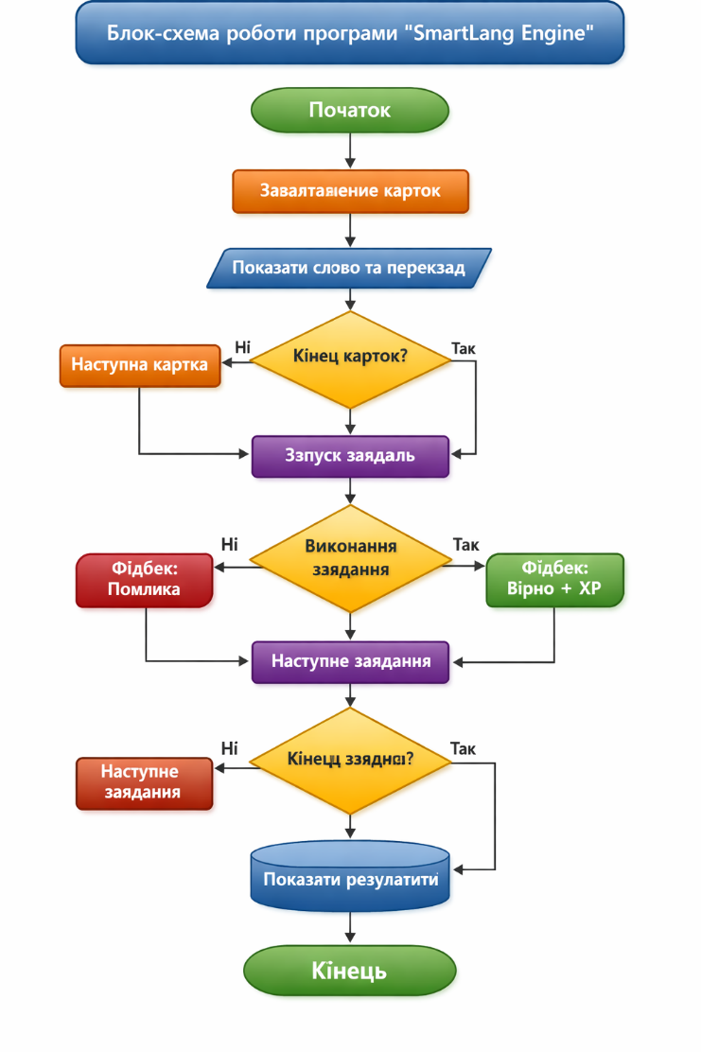
Рисунок 6.1 Блок-схема алгоритму управління станами та валідації відповідей додатка
На основі розробленого алгоритму було здійснено безпосередню програмну реалізацію обчислювального ядра системи. Нижче наведено лістинг ключового модуля управління.
Нижче наведено лістинг ключового модуля управління додатка (ядро JavaScript), який відповідає за динамічний рендеринг завдань, обробку конструктора речень та інтеграцію з апаратним Web Speech API:

function loadTask() {
feedbackText.textContent = '';
checkBtn.style.display = 'block';
checkBtn.disabled = false;
nextTaskBtn.style.display = 'none';

const task = learningModule.tasks[currentTaskIndex];
document.getElementById('questionText').textContent = task.question;
document.getElementById('mechanicOptions').style.display = 'none';
document.getElementById('mechanicInput').style.display = 'none';
document.getElementById('mechanicConstructor').style.display = 'none';

if (task.type === "select") {
document.getElementById('taskTypeTitle').textContent = "Оберіть варіант";
document.getElementById('mechanicOptions').style.display = 'block';
const list = document.getElementById('optionsList');
list.innerHTML = '';
task.options.forEach(opt => {
const li = document.createElement('li');
const btn = document.createElement('button');

Лістинг 6.1 Управління станами та валідації (javascript)

Особливу увагу під час написання коду було приділено адаптивності інтерфейсу (застосовано CSS Flexbox та медіа-запити @media), що дозволило програмі однаково стабільно працювати як на стаціонарних комп'ютерах, так і на мобільних пристроях.
Під час створення програми я приділила велику увагу тому, щоб її інтерфейс був адаптивним. Завдяки використанню технології CSS Flexbox та медіа-запитів (@media), додаток гарно відображається і стабільно працює як на великих моніторах комп'ютерів, так і на екранах смартфонів.
Щоб показати, як виглядає програма та як із нею працює користувач, нижче наведено скріншоти її основних вікон.
Спочатку користувач бачить вікно для ознайомлення зі словами (Рисунок 6.2). Тут реалізовано інтерактивні флеш-картки, які можна перевертати кліком мишки, а також додано кнопку для прослуховування правильної англійської вимови.
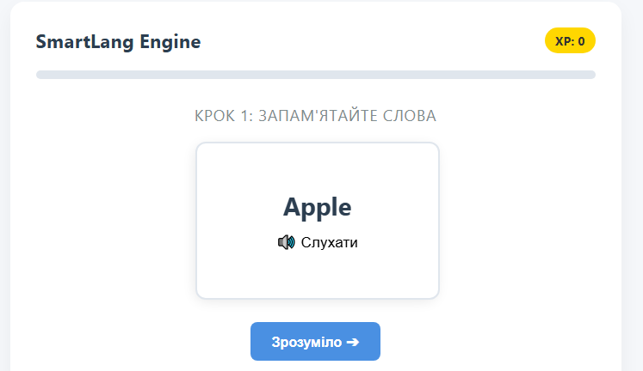
Рисунок 6.2 Головне вікно програми

Після перегляду всіх карток програма автоматично відкриває вікно з практичними завданнями. Далі, на слідують різні види завдань, які зображені на Рис. 6.3, 6.4.
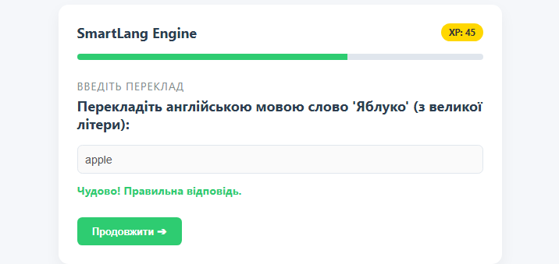
Рисунок 6.3 Вікно практичного завдання з ручним введенням перекладу слова
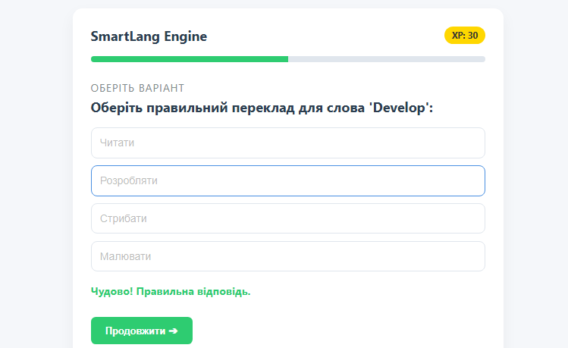
Рисунок 6.4 Вікно тестового завдання з вибором правильного варіанта перекладу
На Рисунку 6.5 показано режим конструктора речень. Це завдання є найцікавішим у розробці, адже користувач має клікати на розкидані кнопки зі словами, щоб зібрати з них правильне речення.
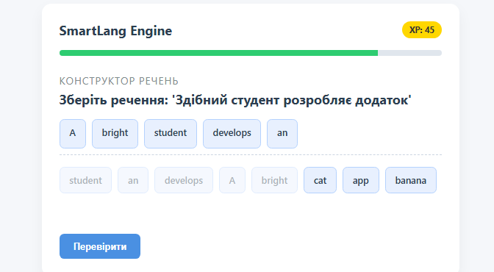
Рисунку 6.5 Режим конструктора речень

Коли всі вправи виконано, з'являється фінальне вікно (Рисунок 6.6). Воно підбиває підсумки навчання: показує повністю заповнену зелену шкалу прогресу та виводить загальну кількість балів досвіду (XP), які користувач заробив за цей раз.
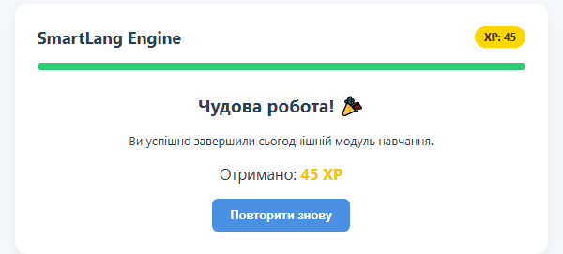
Рисунок 6.6 Фінальне вікно програми

- Тестування програмного продукту та аналіз результатів

Після завершення кодування було проведено комплексне функціональне тестування вебдодатка методом «чорної скриньки» на основі раніше розробленої блок-схеми алгоритму. Сценарії тестування охоплювали перевірку всіх інтерактивних механік, описаних в алгоритмі: реакцію картки на клік (перевертання), коректність відпрацювання вбудованого мовного синтезатора, валідацію текстових полів на чутливість до регістру символів, а також логіку роботи конструктора речень.
Проведено кросбраузерне тестування у сучасних середовищах: Google Chrome, Mozilla Firefox, Microsoft Edge та Safari. Результати підтвердили стабільність виконання JavaScript-скриптів та ідентичність візуального рендерингу. Окремо було промодельовано граничні випадки (наприклад, спроба перевірки завдання без вибору варіантів), що довело стійкість додатка до помилок користувача. Тестування інтерфейсу підтвердило високу ергономічність створеної системи.

ВИСНОВКИ І ПРОПОЗИЦІЇ

Під час проходження переддипломної практики на базі ТОВ «Цифрові технології», було успішно виконано всі поставлені завдання та досягнуто головної мети. Ознайомлення з базою практики дозволило зрозуміти особливості взаємодії користувачів із цифровими ресурсами, а вивчення правил охорони праці забезпечило безпечні умови для подальшої роботи над проєктом.
У результаті аналізу предметної області та огляду існуючих рішень (таких як Duolingo та Quizlet) було виявлено потребу у створенні легкого, швидкодіючого та інтуїтивно зрозумілого інструменту для вивчення іноземних мов, який не перевантажений зайвими комерційними елементами.
На основі проведеного аналізу було розроблено та успішно протестовано інтерактивний вебдодаток «SmartLang Engine» (Додаток А).
Основні результати практичної роботи:
- Реалізовано три послідовні навчальні механіки: ознайомлення через інтерактивні 3D флеш-картки, верифікація за допомогою тестів та ручного введення тексту, а також синтаксичне конструювання речень.
- Інтегровано модуль синтезу мовлення через Web Speech API, що дозволяє користувачам безкоштовно прослуховувати правильну англійську вимову слів.
- Впроваджено елементи гейміфікації (підрахунок балів досвіду XP та динамічний прогрес-бар), що суттєво підвищує мотивацію до навчання.
- Завдяки використанню нативного стека (HTML5, CSS3, чистий JavaScript) та технології Flexbox, створено адаптивний інтерфейс, який швидко завантажується та стабільно працює на комп'ютерах і смартфонах без встановлення сторонніх програм.
Тестування додатка методом «чорної скриньки» у різних браузерах підтвердило його надійність, стійкість до помилок користувача та повну відповідність початковим вимогам. Результати практики та створена кодова база стали основою для практичної частини моєї кваліфікаційної роботи.
Пропозиції щодо подальшого розвитку проєкту:
- Розширення архітектури (Бекенд): У майбутньому доцільно додати серверну частину (наприклад, на Node.js) та підключити базу даних (MySQL або MongoDB). Це дозволить реалізувати повноцінну реєстрацію користувачів та зберігати їхній прогрес між різними сеансами навчання.
- Динамічне завантаження контенту: Організувати зчитування списку слів та завдань із зовнішніх JSON-файлів, щоб адміністратор або викладач міг легко додавати нові навчальні модулі без редагування самого коду програми.
- Гейміфікація та статистика: Розширити систему заохочень, додавши щоденні завдання, рівні складності та графіки, які показують динаміку успішності користувача за тиждень чи місяць.
СПИСОК РЕКОМЕНДОВАНОЇ ЛІТЕРАТУРИ ТА ІНФОРМАЦІЙНИХ РЕСУРСІВ
- Буч Г., Рамбо Дж., Якобсон І. Мова моделювання UML. Керівництво користувача. – 2-ге вид. – Київ : Діалектика, 2021. – 496 с.
- Головко В. А. Основи алгоритмізації та проектування інтерфейсів. – Київ : Центр навчальної літератури, 2023. – 284 с.
- Горовий О. М. Основи інформатики та веброзробки : навч. посіб. – Київ : КНТ, 2024. – 252 с.
- Дакетт Д. HTML і CSS. Розробка та дизайн веб-сайтів. – Київ : Вільямс, 2022. – 480 с.
- Дакетт Д. JavaScript і jQuery. Інтерактивна веброзробка. – Київ : Діалектика, 2023. – 640 с.
- Ковальчук Т. В. Інформаційні технології та основи веб-програмування. – Київ : Ліра-К, 2023. – 320 с.
- Макфарланд Д. JavaScript. Нові можливості та практична розробка. – Київ : Вільямс, 2023. – 512 с.
- Прессман Р. Практика розробки програмного забезпечення : системний підхід. – Київ : Вільямс, 2022. – 896 с.
- Рободанський В. М. Адаптивна верстка та CSS-фреймворки : методичні вказівки. – Львів : Новий Світ, 2023. – 184 с.
- Сидоренко М. П. Сучасні технології Front-End розробки: від HTML5/CSS3 до чистого JavaScript. – Харків : Фоліо, 2024. – 416 с.
- Соммервілл І. Інженерія програмного забезпечення. – 10-те вид. – Київ : Вільямс, 2022. – 816 с.
- Фленаган Д. JavaScript: Повний посібник. – 7-ме вид. – Київ : Діалектика, 2022. – 720 с.
- Чорний О. І. Проектування інтерфейсів користувача (UI/UX) для веб-додатків. – Київ : Політехніка, 2023. – 208 с.
Електронні та інформаційні ресурси:
- MDN Web Docs. Mozilla Developer Network: HTML5, CSS3, JavaScript [Електронний ресурс] : офіційна документація для веброзробників. – Режим доступу: https://developer.mozilla.org/ – Назва з екрана.
- W3Schools. Online Web Tutorials [Електронний ресурс] : інтерактивні навчальні модулі з HTML, CSS та JavaScript. – Режим доступу: https://www.w3schools.com/ – Назва з екрана.
- Learn JavaScript. Сучасний підручник з JavaScript [Електронний ресурс] : архітектура, події, DOM-дерево та робота з об'єктами. – Режим доступу: https://javascript.info/ – Назва з екрана.
Додаток А
Головна сторінка інтерактивного вебдодатку
«SmartLang Engine»
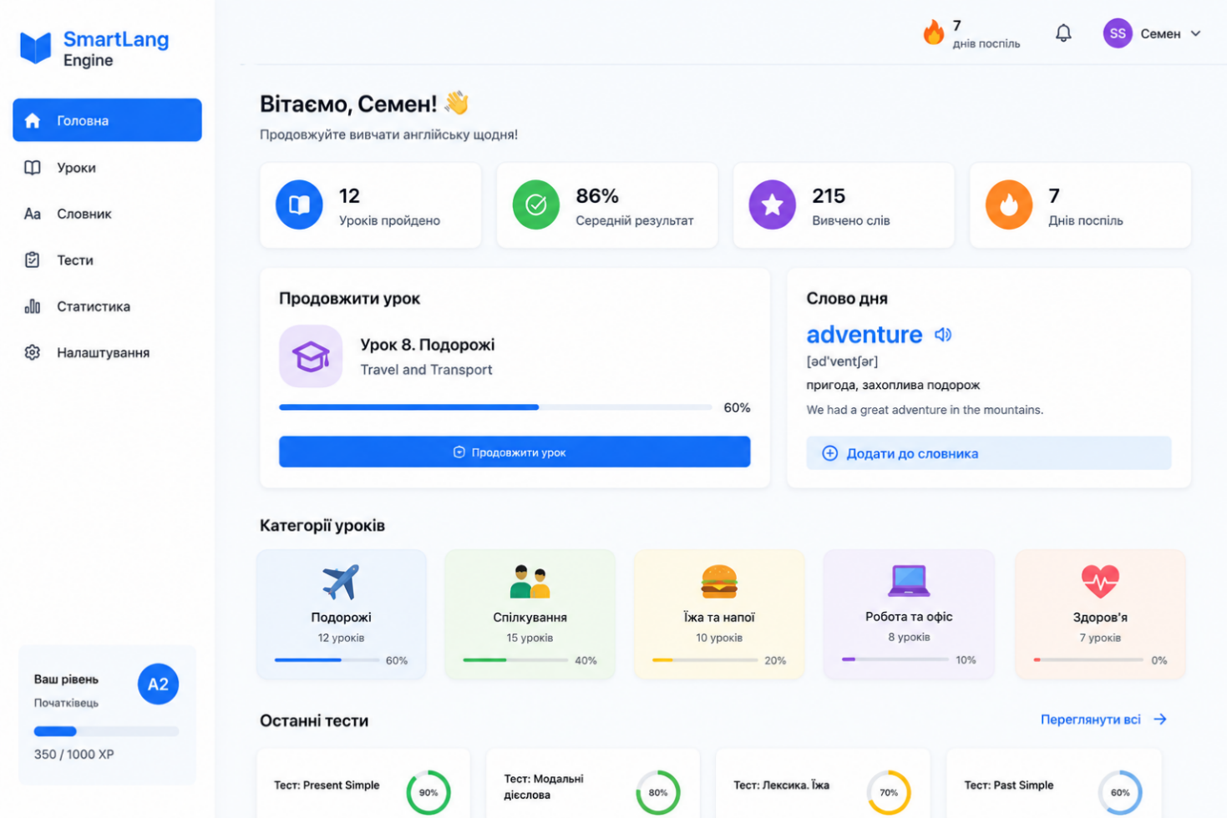
ХАРАКТЕРИСТИКА
здобувача освіти
ВСП «Уманський фаховий коледж технологій та бізнесу УНУ»
спеціальності 121 «Інженерія програмного забезпечення»

____________Сидоренка Семена Семеновича_______________
(прізвище, ім’я, по батькові здобувача освіти)

Під час проходження переддипломної практики у ТОВ «Цифрові технології» Сидоренко Семен Семенович зарекомендував себе як відповідальний, дисциплінований та ініціативний практикант, який сумлінно ставився до виконання поставлених завдань.
У процесі практики здобувач освіти провів детальний аналіз предметної області, дослідив актуальність створення електронних засобів навчання та визначив основні потреби цільової аудиторії.
Під час виконання завдань практики здійснив аналіз сучасних аналогів освітніх платформ, зокрема Duolingo, Memrise та Quizlet, визначивши їхні переваги та недоліки. На основі проведеного дослідження ним було обґрунтовано вибір технологічного стека та сформульовано постановку задачі для розробки програмного продукту.
Сидоренко С.С. виконав проєктування логічної структури даних, алгоритмів перемикання екранів та взаємодії користувача з інтерфейсом. Практикант також успішно реалізував вебдодаток «SmartLang Engine» із використанням сучасних вебтехнологій HTML5, CSS3 та JavaScript.
У ході практики здобувач освіти провів функціональне та кросбраузерне тестування створеного вебдодатка, своєчасно усунув виявлені помилки та підготував підсумкові матеріали за результатами виконаної роботи.
Усі поставлені завдання виконувалися якісно та у встановлені терміни. Сидоренко Семен Семенович продемонстрував достатній рівень теоретичної підготовки, практичних навичок у сфері веброзробки, уміння самостійно працювати з сучасними інформаційними технологіями та здатність до професійного розвитку.
За результатами проходження переддипломної практики Сидоренко С.С. показав високий рівень професійної підготовки за спеціальністю 121 «Інженерія програмного забезпечення».


«_29_» __травня_ 2026 р.

Інженер-програміст ________ __Козак І.П.__
ТОВ «Цифрові технології» (підпис) (прізвище, ініціали)

